REPASO LENGUAJE MUSICAL
LENGUAJE MUSICAL RÍTMICO:
LAS FIGURAS RÍTMICAS Y SU DURACIÓN
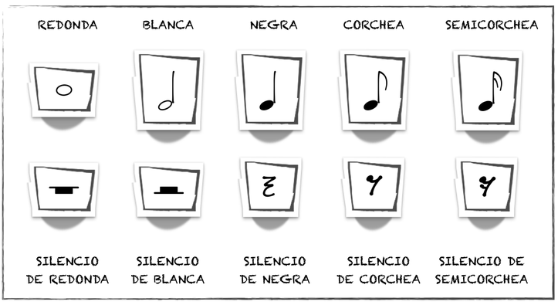
4 TIEMPOS 2 TIEMPOS 1 TIEMPO 0.5 TIEMPO 0.25 TIEMPO

COMPASES Y LÍNEAS DIVISORIAS
Las líneas divisorias sirven para dividir o separar las unidades de compás en una partitura.

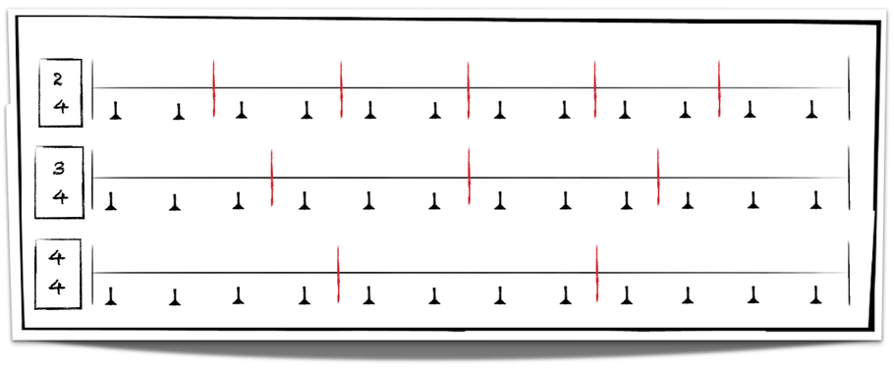
DOBLE BARRA FINAL
Para terminar una partitura se escriben dos líneas verticales (tanto en una línea rítmica como en el pentagrama) y eso nos indica que la partitura se ha acabado.
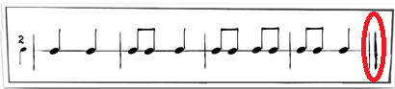
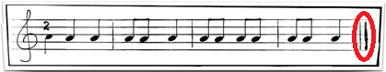

LENGUAJE MUSICAL MELÓDICO:
NOTAS MUSICALES
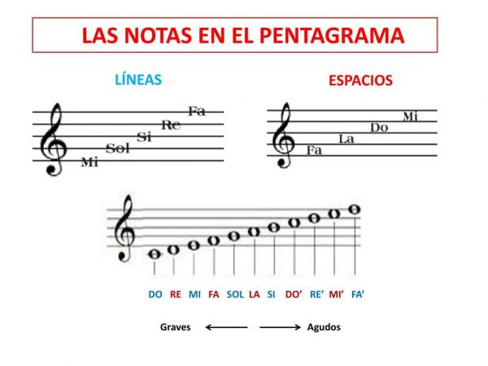
LAS ALTERACIONES
RECUERDA QUE LAS ALTERACIONES SON SIGNOS QUE SE COLOCAN JUSTO DELANTE DE LA NOTA Y QUE MODIFICA LA ALTURA DE SU SONIDO. CONOCEMOS TRES ALTERACIONES:
SOSTENIDO BEMOL BECUADRO
